资环学院召开开题中期答辩秘书培训会
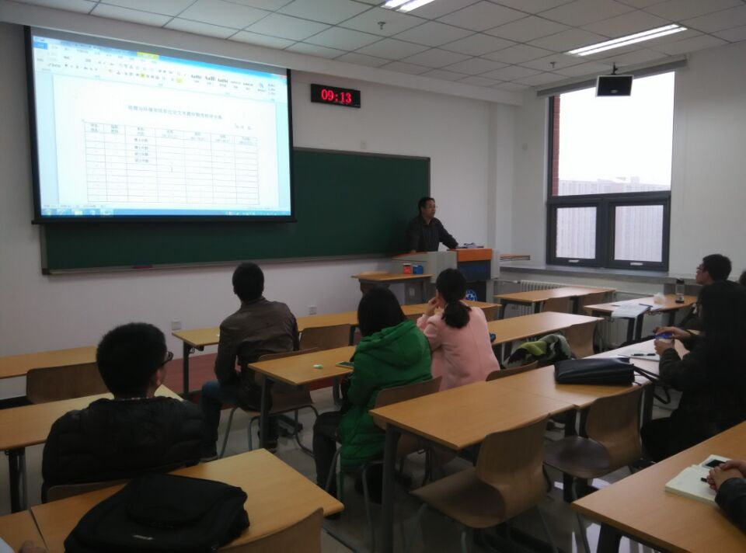
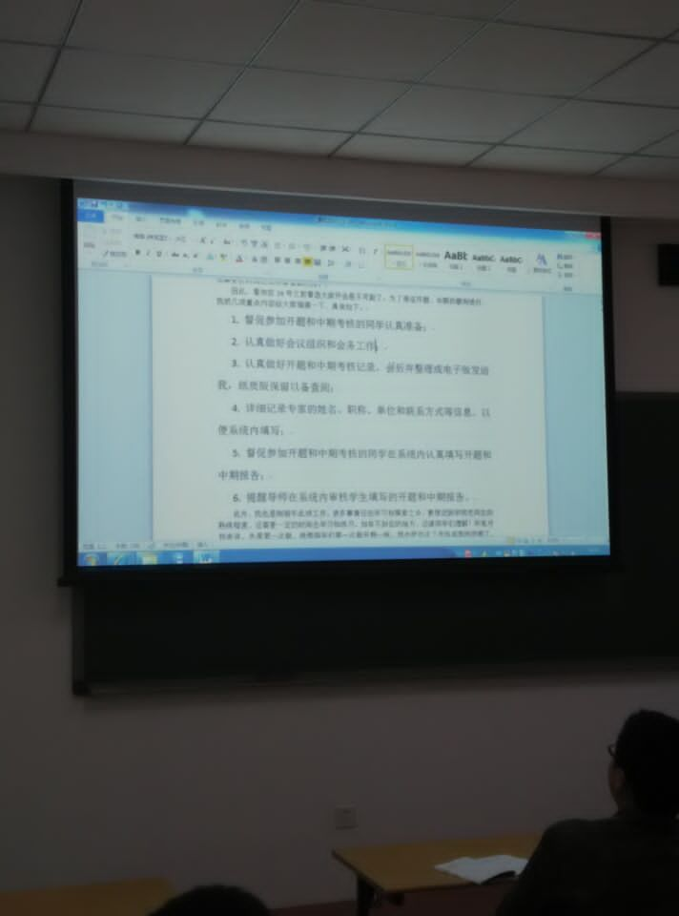

随着开题、中期时间的不断临近，为了让同学们更好的安排好各课题组、中期的准备工作，学院李岳坦老师特别在11月21日（星期六）组织各课题组答辩秘书进行注意事项及流程培训。在会上，李岳坦老师首先向同学们解读了学校关于开题、中期条例中的一些相关内容，让同学们对答辩内容和开题中期的流程进行大致了解，以便同学们做好开题准备。同时，李老师对开题需要准备的开题报告和相关考核登记表的内容进行强调，强调同学们一定做好相关材料的准备工作，以避免出现临时缺文件的重大错误。在最后，李老师也祝愿同学们开题中期顺利！

